**Propozycje zabaw na dziś dla dzieci 3,4,5 – letnich (02.04.2020r.)**

**Przedszkolaki mamy nadzieję, że trzymacie się ciepło. Przywołujmy wiosnę, aby nas dobry humor nigdy nie opuszczał.**

**Emocje – okazujemy je każdego dnia drugiemu człowiekowi – mamusii, tatusiowi. Radość, smutek, żal, złość, zadowolenie, rozpacz. Towarzyszą nam one każdego dnia, nie wszystkie z nich są jednak pozytywne.**

**Kochani na początek posłuchajmy trochę muzyki poważnej   
A.Vivaldi „Cztery pory roku” Wiosna. Przedszkolaki Waszym zadaniem będzie posłuchanie muzyki i opowiedzenie rodzicom czy jest ona smutna czy wesoła. Z jakimi uczuciami nam się kojarzy. LINK PONIŻEJ**

**https://www.youtube.com/watch?v=l4Ad6pZ8vEQ**

**Pobawmy się teraz w zabawę „Zaczarowane emocje” – drukujemy kartę pracy poniżej (według możliwości oczywiście). Zabawa polega na tym, że wycinamy poszczególne twarze z emocjami. Po wycięciu kładziemy karteczki na podłodze bądź stoliku, tak aby nie było widać obrazków. Następnie losujemy karteczkę i za pomocą gestów, mimiki przedstawiają wylosowaną emocje. Można również wycięte karteczki użyć do zabawy „Kalambury”. To mogą być śmieszne zabawy.**

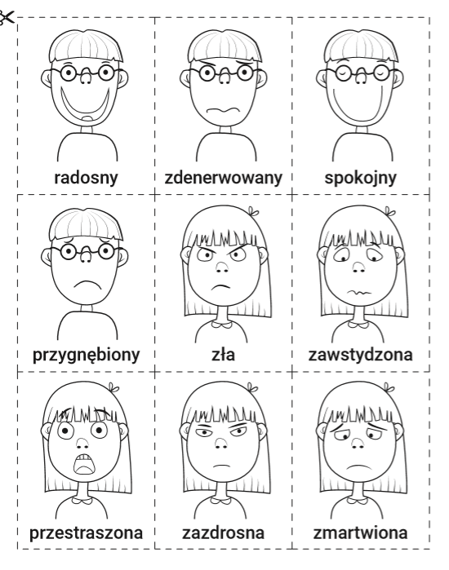

**Karta pracy do wydrukowania (kto ma możliwość). Na karcie pracy mamy dwie twarze – jest to buzia Kaliny i buzia Tomka ( pokazujemy dzieciom do kogo dana buzia należy). Musimy teraz rozszyfrować, która z nich jest wesoła a która smutna. Do tego będzie nam potrzebny tekst umieszczony powyżej tych twarzy. Nasi kochani Rodzice czytają nam tekst a my uważnie słuchamy, żeby rozszyfrować twarze dzieci. Postarajcie się również odpowiedzieć na pytanie na dole karty pracy. Powodzenia ☺**

